Многоцелевой гранатометный комплекс РГС-33
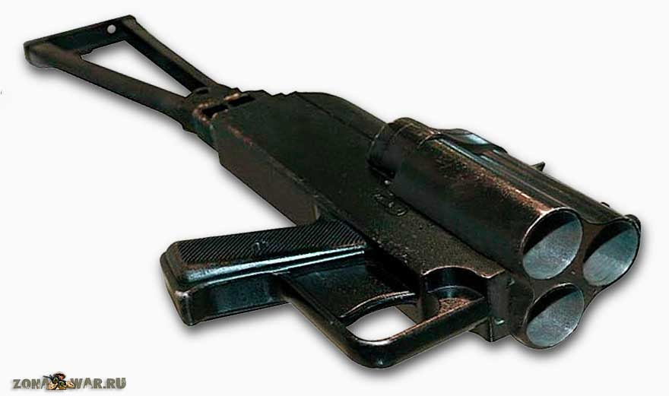

Многоцелевой гранатометный комплекс РГС-33
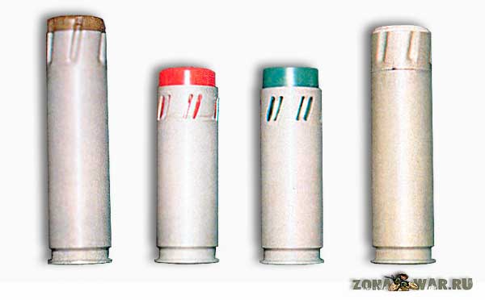
Выстрелы различного назначения к гранатомету РГС-33
Тактико технические характеристики РГС-33
Калибр...........................................................................33 мм
Типы гранат.......................................светозвукового действия; слезоточиво-раздражающего действия;
ударнр-шоковые
Масса оружия.................................................................2,5 кг
Начальная скорость гранаты........................................50 м/с
Прицельная дальность стрельбы....................................25 м
Для решения специальных задач по временной нейтрализации террористов непосредственно при штурме объекта используется легкий гранатометный комплекс. В состав легкого многоцелевого ручного гранатометного комплекса входит гранатомет РГС-33 (Ручной Гранатомет Специальный) и выстрелы различного назначения.
РГС-33 представляет собой трехствольное оружие с откидывающимися, как у охотничьего ружья, гладкими стволами. Заряжание гранатомета производится с казенной части ствола. Небольшие габариты и масса гранатомета позволяют производить стрельбу из него одной рукой.
Для стрельбы из гранатомета может использоваться гамма выстрелов различного назначения: ГСЗ-ЗЗ—с гранатой светозвукового действия, ГС-33 с гранатой слезоточиво-раздражающего действия, ЭГ-ЗЗМ — с резиновой картечью; ЭГ-33— с эластичным поражающим элементом.
Выстрел с гранатой светозвукового действия ГСЗ-ЗЗ предназначен для психофизиологического воздействия на организм противника с целью временного нарушения его функций. Поражение живых целей обеспечивается счет яркой вспышки света (около 2 Мкд) и звуковым давлением на органы слуха (порядка 135 дБ). Высокочувствительный контактный механический взрыватель обеспечивает мгновенное срабатывание гранаты. При взрыве гранаты отсутствуют механические поражающие элементы. Граната имеет механизм самоликвидации.
Выстрелы ударно-шокового действия ЭГ-33 с эластичным поражающим элементом и ЭГ-ЗЗМ с резиновой картечью предназначены для временной нейтрализации террористов. Деформирующийся эластичный поражающей элемент ударно-шокового действий гранаты ЭГ-33 обеспечивает надежное поражение (без нанесения увечий и тяжелых травм) незащищенных живых целей на удалении до 25 м. При применении выстрела ЭГ-ЗЗМ поражение живых незащищенных целей обеспечивается на дистанции до 10 м посредством совместного психологического воздействия звука и пламени выстрела и ударно-шокового поражения 62 резиновыми картечинами общей массой 50 г.
Для временной нейтрализации правонарушителей предназначен выстрел ГС-33 с гранатой слезоточиво-раздражающего действия. Нейтрализация правонарушителей достигается за счет порошкообразной слезоточивой композиции хлорацетофенона (CN) диспергируемой взрывным способом. Высокочувствительный контактный механический взрыватель обеспечивает гарантируемое срабатывание гранаты при встрече с преградой и мгновенное создание непереносимой концентрации слезоточивого вещества в помещении до 30 м?. При срабатывание фанаты отсутствуют механические поражающие элементы.
Многоцелевые гранатометные комплексы РГС-33 и РГС-50М составляют систему гранатометного вооружения антитеррористических подразделений ФСБ России.

